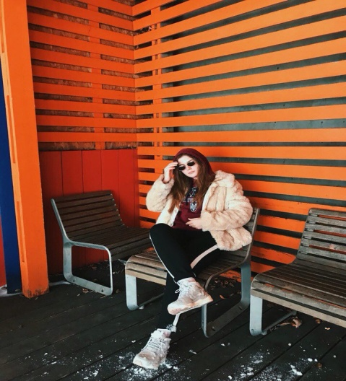**ОБРАЗОВАНИЕ:**

Захарченко Дарья Олеговна

**2006-2010 Школа 25,** г. Москва, ул. *Воронцовская, 19*

**2010-2017 Школа 1366,** *г. Москва, ул. 1-ая Вольская, 22*

**Место жительства:**

Россия, Москва

**Контактные данные:**

Моб. Телефон – +7(925)777-77-17

Эл. Почта -darya.zaharchenko@bk.ru

* **2015 г. – 2016 г. :** “Hearst Shkulev Media/ИнтерМедиаГруп” должность помощник редактора
* **2016 г. – наст. Время :** АО “Конде Нас” должность веб-дизайнера

**Опыт работы**

* Диплом 2 место в конкурсе театрализованных проектов на иностранных языках «Мир иностранных языков»
* Призер конкурса журнала ND Magazine
* Игра на акустической гитаре
* Кулинария
* Фотография
* Умение работать в коллективе
* Ораторские способности
* Лидерские качества
* Стрессоустойчивость
* Английский (Уровень: Advanced C1)
* Французский (Уровень: Elémentaire А1)

**Достижения**

**Хобби**

**Личные качества**

**Иностранные языки**